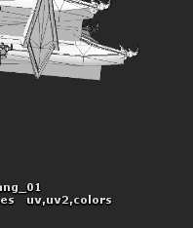这个顶点色有什么办法能去掉么？

原因： 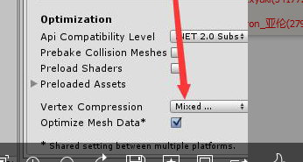

解决：

1选所有顶点，在颜色那重置看看  
忘记具体的了，之前我们也是类似这样操作去掉，或者导出一个不能带定点色的格式，再重导回fbx

2直接给mesh的color数组赋值null就可以去掉了

这样可以做工具选择性的进行删除了